Instituto Inmaculada Concepción Valdivia
Departamento Básica NB2
Tercer año básico
Profesora Ana Alarcón F
“Ha conseguido ya la mitad de la victoria, quién con decisión se pone a la obra”
Guía de Ejercicios de Cs. Naturales Nº3
Nombre: ………………………………………………… Curso: ……… Fecha: ………
OBJETIVO
CAPACIDAD : ANALIZAR/ COMPRENDER
DESTREZA : Comprender, Reconocer.
Valor: Verdad Actitud: Responsabilidad
Contenido: Partes ,funciones y necesidades de las plantas.
No es necesario imprimir la guía.
- Comprender la importancia de las partes de la planta, observando estas imágenes y respondiendo las preguntas que te hago, en el cuaderno de Ciencias, demostrando responsabilidad.
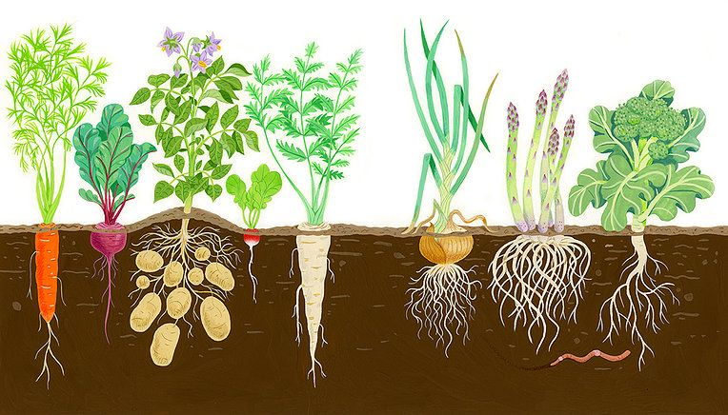
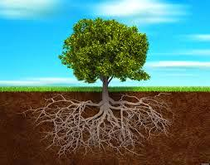

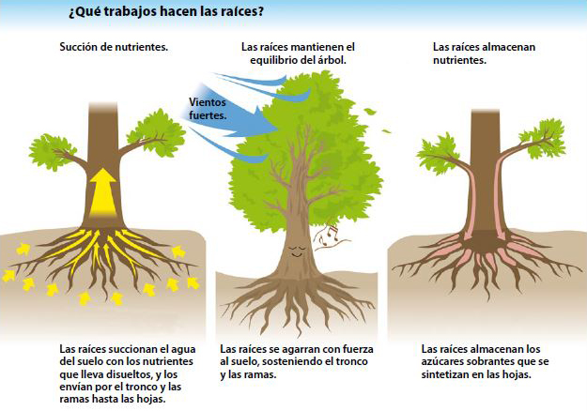

- ¿Qué sucedería si cortamos la raíz de una planta?

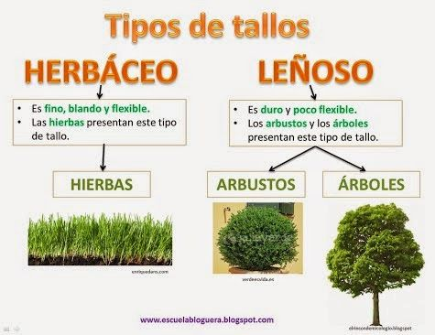

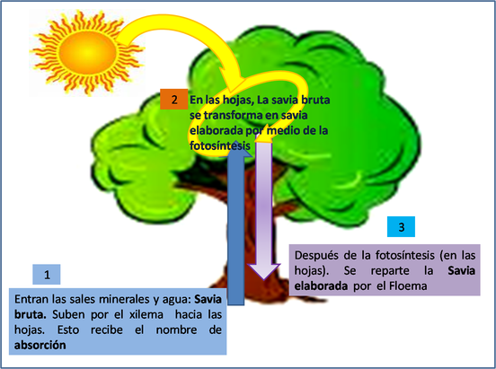

- ¿Por qué se dice que los tallos son como una carretera?

- ¿Qué sucedería si la planta no tuviera tallo?

Xilema: parte vegetal, que transporta agua y sales minerales desde las raíces hasta las hojas
Floema: parte vegetal, que transporta la savia elaborada, desde la hoja a toda la planta (tallo y raíces).

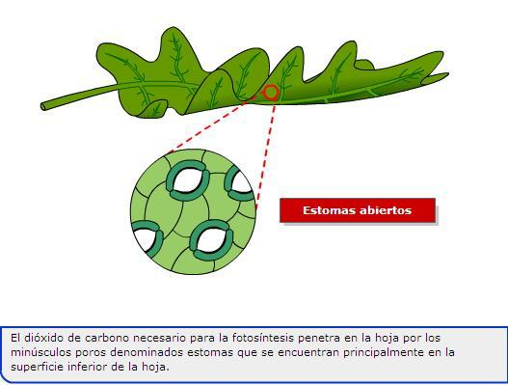
Las hojas, contiene el pigmento verde llamado clorofila, que absorbe la energía de la luz solar. Esta función es muy importante, porque gracias a la luz del sol, agua y sales minerales, y dióxido de carbono, las hojas fabrican el alimento de la plana.
La respiración consiste en absorber de la atmósfera el oxígeno y eliminar dióxido de carbono. Gracias a este proceso, las plantas producen la energía para realizar sus funciones vitales.
La transpiración vegetal consiste en la pérdida de agua, que se produce en las plantas. A las hojas de estas, llega gran cantidad de agua absorbida por las raíces, pero solo una pequeña parte se utiliza en la fotosíntesis.
Los estomas son pequeños poros , son la vía por donde se intercambia la mayor parte del oxígeno y del dióxido de carbono, dos gases utilizados en el interior de la planta durante la fotosíntesis y la respiración, y también son la vía principal, por la que la planta pierde el agua absorbida por las raíces en forma de vapor de agua.
Fuente:https://es.wikipedia.org/wiki/Estoma

- ¿Qué sucedería si las plantas, no tuvieran hojas?

Luego que respondas las preguntas 1,2,3 y 4 en tu cuaderno,
me las envías al correo: anaalarconprofesora@gmail.com

Esto que viene a continuación, se realiza en tu libro de Ciencias, no es necesario enviarlo.
- Reconocer las partes y funciones de una hoja, respondiendo las páginas
126,127,132 y 133 (de esta última página, se completan los rectángulos que allí aparecen en la imagen de una planta), en tu texto de Ciencias Naturales, siendo muy responsable.

- Comprender lo que una planta necesita para vivir, realizando un experimento con las plantas de poroto, siendo responsable al registrar tus resultados.
Experimento:
Te voy a pedir que rotules (etiquetes) las plantas de poroto, escribiendo:
Planta Nº1 Planta Nº2 Planta Nº3 Planta Nº4
Sin agua Sin luz Sin aire
La planta Nº1, le pones agua, la dejaremos a la luz, en un ambiente con acceso al aire del medio ambiente. Esta será la planta control.
La planta Nº2, no le pones agua, pero si tendrá acceso a la luz y al aire del medio ambiente.
La planta Nº3, la pones dentro de una caja o cajón que la contenga, que no le llegue la luz, pero si le pondremos agua, y la dejaremos con acceso al aire del medio ambiente.
La planta Nº4, te pido que envuelvas sus hojas, en un plástico transparente, para impedir que le llegue gran parte del aire del medio ambiente, pero si ponle agua y la dejas expuesta a la luz solar.
Todas deben estar en el mismo lugar para que cuidemos que reciban, según sea, las mismas condiciones.
Nuevamente registraremos lo que suceda, así:
La pregunta es: ¿Qué necesitan las plantas para vivir?
Hipótesis: La planta necesita (completa lo que sigue) ……………………………….
Acción experimental:
Registra lo observado, podría ser así, si tú creas una manera distinta de registro hazlo.
Fecha | Planta Nº1 ( Con todo) | Planta Nº2 (Sin agua) | Planta Nª3 (Sin luz) | Planta Nº4 (Sin aire)
Si necesitas crear más filas, tú las realizas.

